超低能耗
建筑能效报告书
公共建筑

工程名称 | 绿能智控
工程地点 | 辽宁-沈阳
设计编号 | 绿能智控
建设单位 | 绿能智控
设计单位 | 绿能智控
设 计 人
审 核 人
审 定 人
设计日期 | 2025年3月7日


采用软件 | 超低能耗PHES2024
软件版本 | 20240430(SP1)
研发单位 | 北京绿建软件股份有限公司
正版授权码 | T17837468958
目 录

1 建筑概况 4
2 评估依据 4
3 气象数据 4
3.1 气象地点 4
3.2 逐日干球温度表 5
3.3 逐月辐照量表 5
3.4 峰值工况 5
4 建筑大样 6
5 围护结构 8
5.1 工程材料 8
5.2 屋顶 9
5.2.1 不上人屋面 9
5.3 天窗类型 10
5.4 外墙 10
5.4.1 外墙相关构造 10
5.4.2 外墙平均热工特性 10
5.5 地面 11
5.5.1 地面相关构造 11
5.5.2 地面平均热工特性 12
5.6 挑空楼板 12
5.7 采暖与非采暖楼板 12
5.7.1 控温与非控温楼板构造一 12
5.8 采暖与非采暖隔墙 13
5.8.1 控温与非控温隔墙构造一 13
5.9 外窗热工 13
5.9.1 外窗 13
5.9.2 外遮阳类型 13
5.9.3 总体热工性能 13
5.10 外门 14
5.11 分隔采暖与非采暖空间的户门 14
5.12 外窗气密性 14
5.13 外门气密性 14
5.14 户门气密性 15
5.15 规定项检查 15
6 围护结构概况 15
7 设计建筑 16
7.1 房间类型 16
7.1.1 房间参数表 16
7.1.2 作息时间表 17
7.2 系统类型 17
7.2.1 系统分区 17
7.2.2 热回收参数 17
7.3 制冷系统 17
7.3.1 默认冷源 17
7.4 供暖系统 18
7.4.1 默认热源 18
7.5 照明 19
7.6 生活热水 20
7.6.1 热水需求 20
7.6.2 太阳能集热 20
7.6.3 热水设备 20
7.7 电梯 20
7.7.1 直梯 20
7.8 光伏发电 20
7.9 负荷分项统计 21
7.10 逐月负荷表 21
8 基准建筑 22
8.1 房间类型 22
8.1.1 房间参数表 22
8.1.2 作息时间表 23
8.2 制冷系统 23
8.3 供暖系统 23
8.4 照明 23
8.5 生活热水 24
8.5.1 热水需求 24
8.5.2 热水设备 24
8.6 电梯 24
8.6.1 直梯 24
8.7 负荷分项统计 25
8.8 逐月负荷表 25
9 能效结果 26
9.1 建筑能耗 26
9.2 结论 29
10 附录 30
10.1 工作日/节假日人员逐时在室率(%) 30
10.2 工作日/节假日照明开关时间表(%) 31
10.3 工作日/节假日设备逐时使用率(%) 33
10.4 工作日/节假日空调系统运行时间表(1:开,0:关) 34
10.5 工作日/节假日新风运行时间表(%) 34

建筑概况
工程名称 | 绿能智控
工程地点 | 辽宁-沈阳
地理位置 | 北纬：41.81° | 东经：123.43°
建筑面积(m²) | 地上11438 地下0
建筑层数 | 地上4 地下0
建筑高度（m） | 地上21.0 地下0.0
建筑体积(m³) | 56617.53
建筑外表面积(m²) | 7224.89
建筑气密性（换气次数N50） | 0.60
建筑类型细化 | 其他建筑
北向角度 | 119
结构类型
外墙太阳辐射吸收系数 | 0.75
屋顶太阳辐射吸收系数 | 0.75
控温期 | 供冷期:6.14-8.31,供暖期:11.30-2.28

评估依据
1. 《近零能耗建筑技术标准》(GB/T51350-2019)
2. 《公共建筑节能设计标准》(GB50189-2015)
3. 《民用建筑热工设计规范》(GB50176-2016-2016)
4. 《建筑幕墙、门窗通用技术条件》(GB/T31433-2015)

气象数据

气象地点
辽宁-沈阳, 《建筑节能气象参数标准》

逐日干球温度表
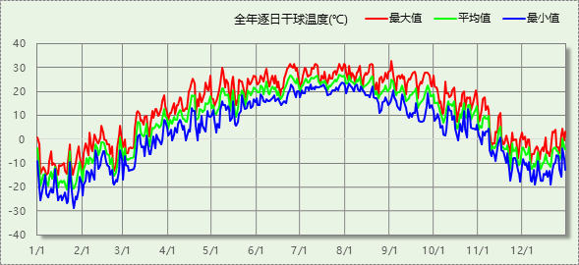

逐月辐照量表
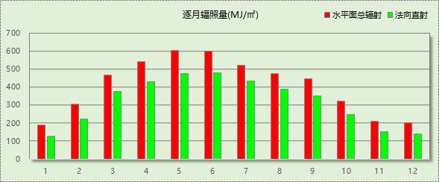

峰值工况
气象数据 | 时刻 | 干球温度(℃) | 湿球温度(℃) | 含湿量(g/kg) | 焓值(kj/kg)
最热 | 09月01日15时 | 32.8 | 23.3 | 14.1 | 69.0
最冷 | 01月25日06时 | -28.9 | -28.9 | 0.0 | -29.0

建筑大样
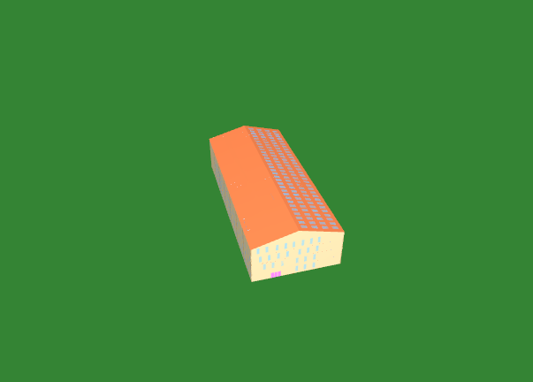
西南轴侧图
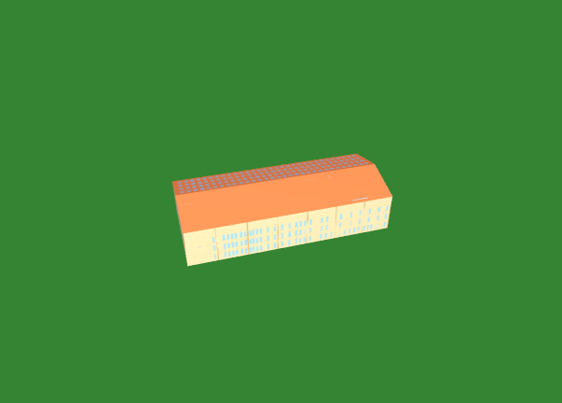
东南轴侧图
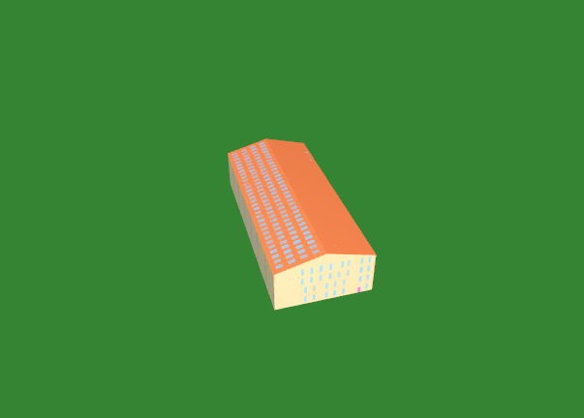
西北轴侧图
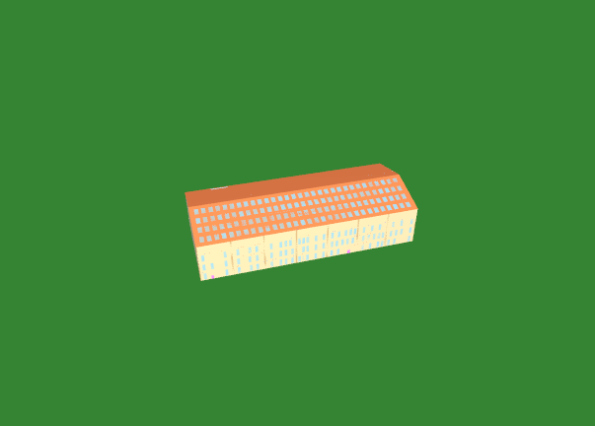
东北轴侧图

围护结构

工程材料
材料名称 | 导热系数λ | 蓄热系数S | 密度ρ | 比热容Cp | 蒸汽渗透  系数u | 数据来源
材料名称 | W/(m.K) | W/(㎡.K) | kg/m³ | J/(kg.K) | g/(m.h.kPa) | 数据来源
水泥砂浆 | 0.930 | 11.370 | 1800.0 | 1050.0 | 0.0210 | 民用建筑热工设计规范 GB50176-2016
石灰砂浆 | 0.810 | 10.070 | 1600.0 | 1050.0 | 0.0443 | 民用建筑热工设计规范 GB50176-2016
钢筋混凝土 | 1.740 | 17.200 | 2500.0 | 920.0 | 0.0158 | 民用建筑热工设计规范 GB50176-2016
挤塑聚苯板带表皮（ρ=22-35） | 0.030 | 1.160 | 22.0 | 1761.0 | 0.0000 | 沈阳市建筑节能设计文件编制深度规定2021
加气混凝土、泡沫混凝土(ρ=700) | 0.180 | 3.100 | 700.0 | 1050.0 | 0.0998 | 民用建筑热工设计规范 GB50176-2016
岩棉保温板（ρ≥140） | 0.040 | 0.428 | 140.0 | 2515.0 | 0.4880 | 沈阳市建筑节能设计文件编制深度规定2021
c20细石混凝土(ρ=2300) | 1.510 | 15.243 | 2300.0 | 920.0 | 0.0158 | 安徽公共建筑节能设计标准 DB34 T753-2007
轻骨料混凝土(找坡层) | 0.300 | 5.000 | 1050.0 | 1091.3 | 0.0140 | 民用建筑热工设计规范 GB50176-2016
sbs改性沥青防水卷材 | 0.230 | 9.370 | 900.0 | 1620.0 | 0.0014 | DB34-T753-2007
抗裂砂浆 | 0.930 | 11.306 | 1800.0 | 1050.0 | 0.0140 | 民用建筑热工设计规范 GB50176-2016
蒸压加气混凝土B06 | 0.240 | 10.000 | 600.0 | 1000.0 | 0.1110 | 沈阳市建筑节能设计文件编制深度规定2021
混合砂浆 | 0.870 | 10.750 | 1700.0 | 1074.4 | 0.0230 | 无机轻集料防火保温板 JGT 435-2014

屋顶

不上人屋面
材料名称  （由上到下） | 厚度δ | 导热系数λ | 蓄热系数S | 修正  系数 | 热阻R | 热惰性  指标
材料名称  （由上到下） | (mm) | W/(m.K) | W/(㎡.K) | α | (㎡K)/W | D=R*S
水泥砂浆 | 20 | 0.930 | 11.370 | 1.00 | 0.022 | 0.245
sbs改性沥青防水卷材 | 4 | 0.230 | 9.370 | 1.00 | 0.017 | 0.163
c20细石混凝土(ρ=2300) | 30 | 1.510 | 15.243 | 1.00 | 0.020 | 0.303
挤塑聚苯板带表皮（ρ=22-35） | 150 | 0.030 | 1.160 | 1.10 | 4.545 | 5.800
水泥砂浆 | 20 | 0.930 | 11.370 | 1.00 | 0.022 | 0.245
轻骨料混凝土(找坡层) | 30 | 0.300 | 5.000 | 1.50 | 0.067 | 0.500
sbs改性沥青防水卷材 | 4 | 0.230 | 9.370 | 1.00 | 0.017 | 0.163
水泥砂浆 | 20 | 0.930 | 11.370 | 1.00 | 0.022 | 0.245
钢筋混凝土 | 120 | 1.740 | 17.200 | 1.00 | 0.069 | 1.186
各层之和∑ | 398 | － | － | － | 4.800 | 8.849
外表面太阳辐射吸收系数 | 0.75[默认]
传热系数K=1/(0.15+∑R) | 0.20

天窗类型
序号 | 构造名称 | 构造编号 | 传热系数 | 夏季综合  太阳得热系数 | 冬季综合  太阳得热系数 | 备注
1 | 70系列内平开下悬铝合金窗[5Low-E+12A+5+12A+5] | 107 | 1.80 | 0.34 | 0.34
平均 |  |  | 1.80 | 0.34 | 0.34

外墙

外墙相关构造

外墙（填充墙）构造一
材料名称  （由外到内） | 厚度δ | 导热系数λ | 蓄热系数S | 修正  系数 | 热阻R | 热惰性  指标
材料名称  （由外到内） | (mm) | W/(m.K) | W/(㎡.K) | α | (㎡K)/W | D=R*S
抗裂砂浆 | 15 | 0.930 | 11.306 | 1.00 | 0.016 | 0.182
岩棉保温板（ρ≥140） | 100 | 0.040 | 0.428 | 1.10 | 2.273 | 1.070
石灰砂浆 | 20 | 0.810 | 10.070 | 1.00 | 0.025 | 0.249
蒸压加气混凝土B06 | 240 | 0.240 | 10.000 | 1.25 | 0.800 | 10.000
各层之和∑ | 375 | － | － | － | 3.114 | 11.501
外表面太阳辐射吸收系数 | 0.75[默认]
传热系数K=1/(0.15+∑R) | 0.31

热桥柱构造一
材料名称  （由外到内） | 厚度δ | 导热系数λ | 蓄热系数S | 修正  系数 | 热阻R | 热惰性  指标
材料名称  （由外到内） | (mm) | W/(m.K) | W/(㎡.K) | α | (㎡K)/W | D=R*S
水泥砂浆 | 20 | 0.930 | 11.370 | 1.00 | 0.022 | 0.245
岩棉保温板（ρ≥140） | 70 | 0.040 | 0.428 | 1.10 | 1.591 | 0.749
钢筋混凝土 | 200 | 1.740 | 17.200 | 1.00 | 0.115 | 1.977
石灰砂浆 | 20 | 0.810 | 10.070 | 1.00 | 0.025 | 0.249
各层之和∑ | 310 | － | － | － | 1.752 | 3.219
外表面太阳辐射吸收系数 | 0.75[默认]
传热系数K=1/(0.15+∑R) | 0.53

外墙平均热工特性
1. 南向
构造名称 | 构件  类型 | 面积(㎡) | 面积所占比例 | 传热系数K  W / (㎡K) | 热惰性  指标D | 太阳辐射  吸收系数
外墙（填充墙）构造一 | 主墙体 | 1058.72 | 0.940 | 0.31 | 11.50 | 0.75
热桥柱构造一 | 热桥柱 | 67.94 | 0.060 | 0.53 | 3.22 | 0.75
合计 |  | 1126.66 | 1.000 | 0.32 | 11.00 | 0.75
2. 北向
构造名称 | 构件  类型 | 面积(㎡) | 面积所占比例 | 传热系数K  W / (㎡K) | 热惰性  指标D | 太阳辐射  吸收系数
外墙（填充墙）构造一 | 主墙体 | 1081.31 | 0.941 | 0.31 | 11.50 | 0.75
热桥柱构造一 | 热桥柱 | 67.94 | 0.059 | 0.53 | 3.22 | 0.75
合计 |  | 1149.25 | 1.000 | 0.32 | 11.01 | 0.75
3. 东向
构造名称 | 构件  类型 | 面积(㎡) | 面积所占比例 | 传热系数K  W / (㎡K) | 热惰性  指标D | 太阳辐射  吸收系数
外墙（填充墙）构造一 | 主墙体 | 585.32 | 0.984 | 0.31 | 11.50 | 0.75
热桥柱构造一 | 热桥柱 | 9.71 | 0.016 | 0.53 | 3.22 | 0.75
合计 |  | 595.02 | 1.000 | 0.31 | 11.37 | 0.75
4. 西向
构造名称 | 构件  类型 | 面积(㎡) | 面积所占比例 | 传热系数K  W / (㎡K) | 热惰性  指标D | 太阳辐射  吸收系数
外墙（填充墙）构造一 | 主墙体 | 578.03 | 0.983 | 0.31 | 11.50 | 0.75
热桥柱构造一 | 热桥柱 | 9.71 | 0.017 | 0.53 | 3.22 | 0.75
合计 |  | 587.74 | 1.000 | 0.31 | 11.36 | 0.75
5. 总体
构造名称 | 构件  类型 | 面积(㎡) | 面积所占比例 | 传热系数K  W / (㎡K) | 热惰性  指标D | 太阳辐射  吸收系数
外墙（填充墙）构造一 | 主墙体 | 3303.37 | 0.955 | 0.31 | 11.50 | 0.75
热桥柱构造一 | 热桥柱 | 155.30 | 0.045 | 0.53 | 3.22 | 0.75
合计 |  | 3458.67 | 1.000 | 0.32 | 11.13 | 0.75

地面

地面相关构造

周边地面构造一
材料名称 | 厚度δ | 导热系数λ | 蓄热系数S | 修正  系数 | 热阻R | 热惰性  指标
材料名称 | (mm) | W/(m.K) | W/(㎡.K) | α | (㎡K)/W | D=R*S
水泥砂浆 | 20 | 0.930 | 11.370 | 1.00 | 0.022 | 0.245
c20细石混凝土(ρ=2300) | 60 | 1.510 | 15.243 | 1.00 | 0.040 | 0.606
挤塑聚苯板带表皮（ρ=22-35） | 30 | 0.030 | 1.160 | 1.05 | 0.952 | 1.160
sbs改性沥青防水卷材 | 4 | 0.230 | 9.370 | 1.00 | 0.017 | 0.163
c20细石混凝土(ρ=2300) | 30 | 1.510 | 15.243 | 1.00 | 0.020 | 0.303
钢筋混凝土 | 120 | 1.740 | 17.200 | 1.00 | 0.069 | 1.186
各层之和∑ | 264 | － | － | － | 1.120 | 3.662
保温材料层R | 0.970
传热系数K=1/(1/0.52+∑R) | 0.35
备注：用灰色显示的材料是非保温材料。

非周边地面构造一
材料名称 | 厚度δ | 导热系数λ | 蓄热系数S | 修正  系数 | 热阻R | 热惰性  指标
材料名称 | (mm) | W/(m.K) | W/(㎡.K) | α | (㎡K)/W | D=R*S
水泥砂浆 | 20 | 0.930 | 11.370 | 1.00 | 0.022 | 0.245
c20细石混凝土(ρ=2300) | 60 | 1.510 | 15.243 | 1.00 | 0.040 | 0.606
挤塑聚苯板带表皮（ρ=22-35） | 30 | 0.030 | 1.160 | 1.05 | 0.952 | 1.160
sbs改性沥青防水卷材 | 4 | 0.230 | 9.370 | 1.00 | 0.017 | 0.163
c20细石混凝土(ρ=2300) | 30 | 1.510 | 15.243 | 1.00 | 0.020 | 0.303
钢筋混凝土 | 120 | 1.740 | 17.200 | 1.00 | 0.069 | 1.186
各层之和∑ | 264 | － | － | － | 1.120 | 3.662
保温材料层R | 0.970
传热系数K=1/(1/0.30+∑R) | 0.23
备注：用灰色显示的材料是非保温材料。

地面平均热工特性
构造名称 | 面积(㎡) | 面积所占比例 | 传热系数K  W / (㎡K) | 热惰性  指标D
周边地面构造一 | 1835.91 | 0.607 | 0.35 | 3.66
非周边地面构造一 | 1188.09 | 0.393 | 0.23 | 3.66
合计 | 3024.00 | 1.000 | 0.30 | 3.66

挑空楼板
本工程无此项内容

采暖与非采暖楼板

控温与非控温楼板构造一
材料名称 | 厚度δ | 导热系数λ | 蓄热系数S | 修正  系数 | 热阻R | 热惰性  指标
材料名称 | (mm) | W/(m.K) | W/(㎡.K) | α | (㎡K)/W | D=R*S
水泥砂浆 | 20 | 0.930 | 11.370 | 1.00 | 0.022 | 0.245
c20细石混凝土(ρ=2300) | 50 | 1.510 | 15.243 | 1.00 | 0.033 | 0.505
sbs改性沥青防水卷材 | 4 | 0.230 | 9.370 | 1.00 | 0.017 | 0.163
岩棉保温板（ρ≥140） | 50 | 0.040 | 0.428 | 1.05 | 1.190 | 0.535
水泥砂浆 | 20 | 0.930 | 11.370 | 1.00 | 0.022 | 0.245
钢筋混凝土 | 120 | 1.740 | 17.200 | 1.00 | 0.069 | 1.186
各层之和∑ | 264 | － | － | － | 1.353 | 2.878
传热系数K=1/(0.22+∑R) | 0.64

采暖与非采暖隔墙

控温与非控温隔墙构造一
材料名称 | 厚度δ | 导热系数λ | 蓄热系数S | 修正  系数 | 热阻R | 热惰性  指标
材料名称 | (mm) | W/(m.K) | W/(㎡.K) | α | (㎡K)/W | D=R*S
水泥砂浆 | 20 | 0.930 | 11.370 | 1.00 | 0.022 | 0.245
加气混凝土、泡沫混凝土(ρ=700) | 20 | 0.180 | 3.100 | 1.25 | 0.089 | 0.344
混合砂浆 | 20 | 0.870 | 10.750 | 1.00 | 0.023 | 0.247
各层之和∑ | 60 | － | － | － | 0.133 | 0.836
传热系数K=1/(0.17+∑R) | 3.30

外窗热工

外窗
序号 | 构造名称 | 构造  编号 | 传热  系数 | 窗遮阳  系数 | 可见光  透射比 | 数据来源
1 | 70系列内平开下悬铝合金窗[5Low-E+12A+5+12A+5] | 18 | 1.80 | 0.39 | 0.450 | 《建筑节能门窗》16J607
1 | 70系列内平开下悬铝合金窗[5Low-E+12A+5+12A+5] | 窗编号
1 | 70系列内平开下悬铝合金窗[5Low-E+12A+5+12A+5] | C1027

外遮阳类型
本工程无此项内容

总体热工性能
朝向 | 面积 | 传热系数 | 夏季综合  太阳得热系数 | 冬季综合  太阳得热系数 | 窗墙比 | 标准要求 | 结论
南向 | 232.20 | 1.80 | 0.34 | 0.34 | 0.17 | K≤1.20, SHGCSum≤0.30, SHGCWin≥0.45 | 不需要
北向 | 205.20 | 1.80 | 0.34 | 0.34 | 0.15 | K≤1.20, SHGCSum≤0.30, SHGCWin≥0.45 | 不需要
东向 | 64.80 | 1.80 | 0.34 | 0.34 | 0.10 | K≤1.20, SHGCSum≤0.30, SHGCWin≥0.45 | 不需要
西向 | 78.30 | 1.80 | 0.34 | 0.34 | 0.12 | K≤1.20, SHGCSum≤0.30, SHGCWin≥0.45 | 不需要
综合平均 | 580.50 | 1.80 | 0.34 | 0.34 | 0.14
标准依据 | 《近零能耗建筑技术标准》(GB/T51350-2019)第6.1.5条
标准要求 | K和SHGC值可按表6.1.5-2选取
结论 | 不需要
注：本表所统计的外窗包含凸窗。

外门
构造名称 | 面积(㎡) | 面积  所占比例 | 传热系数K  [W/(㎡.K)]
保温门（多功能门） | 16.89 | 1.000 | 1.20
综合平均 | 16.89 | 1.000 | 1.20
标准依据 | 《近零能耗建筑技术标准》(GB/T51350-2019)第6.1.6条
标准要求 | K值宜符合第6.1.6条的要求(K≤1.20)
结论 | 适宜

分隔采暖与非采暖空间的户门
本工程无此项内容

外窗气密性
最不利气密性等级 | 8级（窗编号：C1027）
外窗气密性措施
标准依据 | 《近零能耗建筑技术标准》第6.1.4条，分级与检测方法《建筑幕墙、门窗通用技术条件》(GB/T31433-2015)
标准要求 | 外窗及外门户门气密性不宜低于《建筑幕墙、门窗通用技术条件》(GB/T31433-2015)的8级
结论 | 适宜

外门气密性
最不利气密性等级 | 8级（窗编号：M0921）
外门气密性措施
标准依据 | 《近零能耗建筑技术标准》第6.1.4条，分级与检测方法《建筑幕墙、门窗通用技术条件》(GB/T31433-2015)
标准要求 | 外窗及外门户门气密性不宜低于《建筑幕墙、门窗通用技术条件》(GB/T31433-2015)的6级
结论 | 适宜

户门气密性
最不利气密性等级 | －
户门气密性措施
标准依据 | 《近零能耗建筑技术标准》第6.1.4条，分级与检测方法《建筑幕墙、门窗通用技术条件》(GB/T31433-2015)
标准要求 | 外窗及外门户门气密性不宜低于《建筑幕墙、门窗通用技术条件》(GB/T31433-2015)的6级
结论 | －

规定项检查
序号 | 检查项 | 结论
1 | 屋顶 | 不需要
2 | 天窗类型 | 不需要
3 | 外墙 | 不需要
4 | 地面 | 不需要
5 | 采暖与非采暖楼板 | 不需要
6 | 采暖与非采暖隔墙 | 不需要
7 | 外窗热工 | 不需要
8 | 外门 | 适宜
9 | 外窗气密性 | 适宜
10 | 外门气密性 | 适宜
11 | 户门气密性 | 适宜

围护结构概况

 |  | 设计建筑 |  |  | 基准建筑
屋顶传热系数K  和热惰性指标 D |  | 0.20  8.85 |  |  | 0.35  6.18
外墙传热系数K  和热惰性指标 D |  | 0.32  11.13 |  |  | 0.43  11.06
挑空(或架空)楼板传热系数K  和热惰性指标 D |  | －  － |  |  | －  －
天窗传热系数K  和太阳得热系数 SHGC |  | 1.80  0.34 |  |  | 2.30  －－
外窗（包括透明幕墙） | 朝向 | 窗墙比 | 传热  系数 | 太阳得热系数 | 窗墙比 | 传热  系数 | 太阳得热系数
外窗（包括透明幕墙） | 南向 | 0.17 | 1.80 | 0.34 | 0.17 | 2.90 | －－
外窗（包括透明幕墙） | 北向 | 0.15 | 1.80 | 0.34 | 0.15 | 2.90 | －－
外窗（包括透明幕墙） | 东向 | 0.10 | 1.80 | 0.34 | 0.10 | 2.90 | －－
外窗（包括透明幕墙） | 西向 | 0.12 | 1.80 | 0.34 | 0.12 | 2.90 | －－
备注：
1. 传热系数的单位W/(m2.k)，其他参数无量纲.
2. 屋顶和外墙的传热系数K和热情性指标D指平均值.
3. 设计建筑：“—”代表本工程无对应项.
4. 参照建筑：“— —”代表参照建筑不要求，取值同设计建筑.

设计建筑

房间类型

房间参数表
房间类型 | 空调  温度℃ | 供暖  温度℃ | 新风量 | 渗透风  换气次数 | 人员密度 | 照明功率  密度 | 电器设备  功率
一般商店 | 26 | 20 | 30(m³/h.人) | 0(次/h) | 2.5(㎡/人) | 9(W/㎡) | 13(W/㎡)
休息室 | 26 | 20 | 30(m³/h.人) | 0(次/h) | 3.33(㎡/人) | 5(W/㎡) | 0(W/㎡)
会议室 | 26 | 20 | 30(m³/h.人) | 0(次/h) | 10(㎡/人) | 8(W/㎡) | 13(W/㎡)
健身房 | 26 | 20 | 30(m³/h.人) | 0(次/h) | 10(㎡/人) | 8(W/㎡) | 13(W/㎡)
共享空间 | 26 | 20 | 30(m³/h.人) | 0(次/h) | 3.33(㎡/人) | 5(W/㎡) | 0(W/㎡)
办公-普通办公室 | 26 | 20 | 30(m³/h.人) | 0(次/h) | 10(㎡/人) | 8(W/㎡) | 13(W/㎡)
办公室 | 26 | 20 | 30(m³/h.人) | 0(次/h) | 10(㎡/人) | 8(W/㎡) | 13(W/㎡)
卫生间 | 26 | 20 | 30(m³/h.人) | 0(次/h) | 10(㎡/人) | 8(W/㎡) | 13(W/㎡)
实验教室 | 26 | 20 | 30(m³/h.人) | 0(次/h) | 1.12(㎡/人) | 8(W/㎡) | 5(W/㎡)
展示区 | 26 | 20 | 30(m³/h.人) | 0(次/h) | 20(㎡/人) | 5(W/㎡) | 0(W/㎡)
展览馆 | 26 | 20 | 30(m³/h.人) | 0(次/h) | 15(㎡/人) | 9(W/㎡) | 20(W/㎡)
库房 | 26 | 20 | 30(m³/h.人) | 0(次/h) | 10(㎡/人) | 8(W/㎡) | 13(W/㎡)
普通办公室 | 26 | 20 | 30(m³/h.人) | 0(次/h) | 10(㎡/人) | 8(W/㎡) | 13(W/㎡)
楼梯间 | － | － | 20(m³/h.人) | 0(次/h) | 50(㎡/人) | 0(W/㎡) | 0(W/㎡)
空房间 | － | － | 20(m³/h.人) | 0(次/h) | 50(㎡/人) | 0(W/㎡) | 0(W/㎡)
观众厅 | 26 | 20 | 30(m³/h.人) | 0(次/h) | 1(㎡/人) | 11(W/㎡) | 0(W/㎡)
设备间 | － | － | 0(m³/h.人) | 0(次/h) | 0(人) | 5(W/㎡) | 0(W/㎡)
设备间 | － | － | 0(m³/h.人) | 0(次/h) | 0(人) | 5(W/㎡) | 0(W/㎡)
贵宾室 | 26 | 20 | 30(m³/h.人) | 0(次/h) | 10(㎡/人) | 8(W/㎡) | 13(W/㎡)
走廊 | 26 | 20 | 30(m³/h.人) | 0(次/h) | 20(㎡/人) | 8(W/㎡) | 0(W/㎡)
连接通道 | 26 | 20 | 30(m³/h.人) | 0(次/h) | 10(㎡/人) | 8(W/㎡) | 13(W/㎡)
餐厅 | 26 | 20 | 30(m³/h.人) | 0(次/h) | 10(㎡/人) | 8(W/㎡) | 13(W/㎡)

作息时间表
详见附录

系统类型

系统分区
系统编号 | 系统类型 | 制冷  SEER | 制热  HSPF | 面积(㎡) | 包含的房间
默认 | 双管制风机盘管 | － | － | 6932.32 | 2128(2),2127(2),2099(2),2098(2),2094(2),2093(2),2092(2),2078(2),2063(2),2058(2),2022(2),2021(2),2020(2),2018(2),2017(2),2016(2),2014(2),2013(2),3024(3),3130(3),3129(3),3111(3),3110(3),3109(3),3108(3),3103(3),3102(3),3068(3),3067(3),3034(3),3033(3),3032(3),3031(3),3029(3),3028(3),3027(3),3025(3),4036(4),4132(4),4131(4),4123(4),4122(4),4121(4),4120(4),4071(4),4070(4),4046(4),4045(4),4044(4),4043(4),4041(4),4040(4),4039(4),4037(4)
风机盘管 | 双管制风机盘管 | － | － | 2620.84 | 1138(1),1126(1),1125(1),1089(1),1088(1),1084(1),1083(1),1073(1),1072(1),1069(1),1065(1),1060(1),1059(1),1012(1),1010(1),1009(1),1008(1),1007(1),1005(1),1004(1),1003(1),1001(1)

热回收参数
系统编号 | 热回收 | 供冷 |  | 供暖
系统编号 | 热回收 | 回收效率 | 启动温(焓)差 | 回收效率 | 启动温(焓)差
默认 | 无 | － | － | － | －
风机盘管 | 全热回收 | 0.65 | 2℃ | 0.65 | 5(℃)

制冷系统

默认冷源

供应的系统
系统编号 | 默认, 风机盘管

冷水机组
名称 | 类型 | 额定耗电量  (kW) | 额定制冷量  (kW) | 额定性能系数  (COP) | 台数
机组1 | 水冷-螺杆式冷水机组 | 100 | 500 | 5.00 | 1

水泵系统
类型 | 调节 | 流量  (m3/h) | 扬程  (m) | 设计工作效率(%) | 输入功率  (kW) | 冷却塔耗电比  (kWh/m3) | 台数
冷却水泵 | 单速 | 320 | 25 | 80 | 31.3 | 0.03 | 1
冷冻水泵 | 单速 | 320 | 30 | 80 | 37.6 | － | 1

运行工况
负载率  (%) | 机组制冷量  (kW) | 机组功率  (kW) | 性能系数  (COP) | 冷却水泵功率  (kW) | 冷冻水泵功率  (kW) | 冷却塔功率  (kW)
25 | 125 | 27.7 | 4.51 | 31.3 | 37.6 | 9.6
50 | 250 | 45.2 | 5.53 | 31.3 | 37.6 | 9.6
75 | 375 | 66 | 5.68 | 31.3 | 37.6 | 9.6
100 | 500 | 100 | 5.00 | 31.3 | 37.6 | 9.6

制冷能耗
负荷区间  (%) | 区间负荷  (kWh) | 运行时长(h) | 制冷机组  (kWh) | 平均性能系数(COP) | 冷却水泵  (kWh) | 冷冻水泵  (kWh) | 冷却塔  (kWh)
0~25 | 28345 | 301 | 6281 | 4.51 | 9421 | 11318 | 2890
25~50 | 19001 | 120 | 3928 | 4.84 | 3756 | 4512 | 1152
50~75 | 35284 | 107 | 6266 | 5.63 | 3349 | 4023 | 1027
75~100 | 74091 | 172 | 13825 | 5.36 | 5384 | 6467 | 1651
>100 | 9238 | 18 | 1800 | － | 563 | 677 | 173
合计 | 165959 | 718 | 32100 |  | 22473 | 26997 | 6893

供暖系统

默认热源

供应的系统
系统编号 | 默认, 风机盘管

热水锅炉系统

热水锅炉
燃料类型 | 容量  (MW) | 台数 | 累计热负荷  (kWh) | 锅炉  热效率 | 外网热  输送效率 | 标准煤热值(kWh/kg) | 标准煤消耗(kgce)
烟煤II | 1.00 | 1 | 351746 | 0.78 | 0.92 | 8.14 | 60217.45

热水循环泵
类型 | 流量(m3/h) | 扬程(m) | 设计工作效率(%) | 输入功率(kW) | 台数
单速 | 320 | 30 | 80 | 37.6 | 1

热水循环水泵能耗
负荷  率  (%) | 锅炉  负荷  (kW) | 供暖水  泵功率  (kW) | 热水输送  能效比  EHR | 区间  负荷  (kWh) | 区间  时长  (h) | 供暖水  泵电耗  (kWh)
20 | 200 | 37.6 | 0.1880 | 67371 | 596 | 22410
40 | 400 | 37.6 | 0.0940 | 121813 | 402 | 15115
60 | 600 | 37.6 | 0.0627 | 112292 | 239 | 8986
80 | 800 | 37.6 | 0.0470 | 33180 | 49 | 1842
100 | 1000 | 37.6 | 0.0376 | 17089 | 19 | 714
综合 |  |  |  | 351746 | 1305 | 49068

照明
房间类型 | 单位面积电耗  (kWh/㎡) | 房间个数 | 房间合计面积  (㎡) | 合计电耗  (kWh)
一般商店 | 36.30 | 1 | 59 | 2128
休息室 | 7.35 | 1 | 59 | 431
会议室 | 24.00 | 2 | 79 | 1890
健身房 | 24.00 | 1 | 54 | 1306
共享空间 | 7.35 | 1 | 112 | 823
办公室 | 24.00 | 12 | 462 | 11092
卫生间 | 24.00 | 16 | 149 | 3575
实验教室 | 18.04 | 3 | 240 | 4338
展示区 | 15.00 | 3 | 226 | 3384
展览馆 | 32.88 | 14 | 4618 | 151841
库房 | 24.00 | 3 | 70 | 1684
普通办公室 | 24.00 | 7 | 471 | 11298
楼梯间 | 0.00 | 37 | 623 | 0
观众厅 | 52.20 | 2 | 294 | 15365
设备间 | 0.00 | 12 | 724 | 0
贵宾室 | 24.00 | 1 | 59 | 1422
走廊 | 2.60 | 6 | 2840 | 7384
连接通道 | 24.00 | 2 | 17 | 404
餐厅 | 24.00 | 1 | 146 | 3510
总计 |  |  |  | 221874

生活热水

热水需求
分区 | 用水定额  (L/人·d) | 热水温差(℃) | 用水人数 | 年使用天数 | 所需热量  (kWh/a)
办公 | 10 | 45 | 30 | 365 | 5634
总计 |  |  |  |  | 5634

太阳能集热
太阳能板  分组名称 | 集热器面积(㎡) | 日均辐照量(kj/(㎡·d) | 年利用天数 | 年均集  热效率 | 热量  损失率 | 太阳能供热(kWh/a)
1 | 0 | 16563.1 | 256 | 0.42 | 0.25 | 0
总计 |  |  |  |  |  | 0

热水设备
热水设备 | 供热比例 | 供热量(kWh/a) | 能源 | 效率 | 耗电量(kWh/a)
电加热 | 1 | 5634 | 电 | 0.9 | 6259.48
备注

电梯

直梯
名称 | 特定能量消耗(mWh/kgm) | 额定载重量(kg) | 速度(m/s) | 待机功率(W) | 运行时长(h/天) | 年运行天数 | 数量 | 全年电耗  (kWh)
直梯1 | 1.26 | 1350 | 1.75 | 200 | 1.5 | 365 | 4 | 30039
总计 |  |  |  |  |  |  |  | 30039

光伏发电
月 | 发电量(kWh)
1 | 11550
2 | 15530
3 | 18210
4 | 18600
5 | 20360
6 | 17040
7 | 15540
8 | 16500
9 | 17980
10 | 15370
11 | 12670
12 | 10160
总计 | 189510

负荷分项统计
分类 | 围护传热 | 室内得热 | 窗日射 | 新风/渗透 | 热回收 | 合计
供暖(kWh/㎡) | -17.34 | 7.53 | 1.32 | -26.82 | 4.55 | -30.75
供冷(kWh/㎡) | 2.65 | 5.05 | 1.13 | 5.89 | -0.21 | 14.51
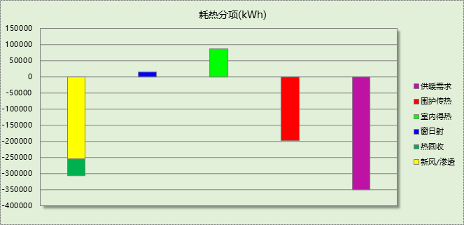
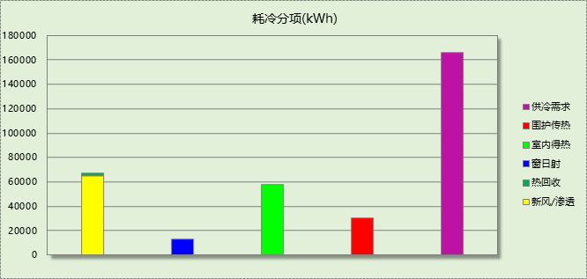

逐月负荷表
月份 | 供暖(kWh) | 供冷(kWh) | 热负荷  峰值(kW) | 热负荷  峰值时刻 | 冷负荷  峰值(kW) | 冷负荷  峰值时刻
1月 | 151710 | 0 | 1120.885 | 1月21日9时 | 0.000 | --
2月 | 93967 | 0 | 844.126 | 2月4日9时 | 0.000 | --
3月 | 0 | 0 | 0.000 | -- | 0.000 | --
4月 | 0 | 0 | 0.000 | -- | 0.000 | --
5月 | 0 | 0 | 0.000 | -- | 0.000 | --
6月 | 0 | 13107 | 0.000 | -- | 373.072 | 6月26日15时
7月 | 0 | 98066 | 0.000 | -- | 568.881 | 7月29日9时
8月 | 0 | 54786 | 0.000 | -- | 487.661 | 8月19日15时
9月 | 0 | 0 | 0.000 | -- | 0.000 | --
10月 | 0 | 0 | 0.000 | -- | 0.000 | --
11月 | 4039 | 0 | 536.683 | 11月30日9时 | 0.000 | --
12月 | 102030 | 0 | 954.770 | 12月2日9时 | 0.000 | --
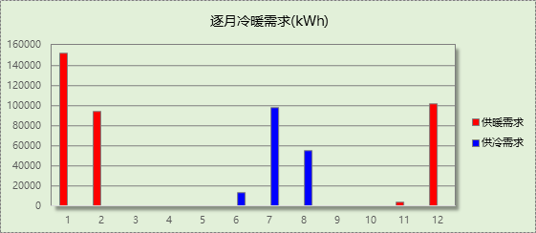
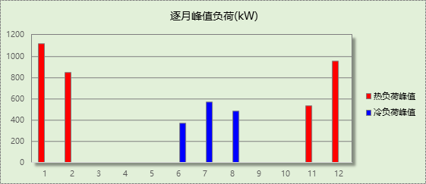

基准建筑

房间类型

房间参数表
房间类型 | 空调  温度℃ | 供暖  温度℃ | 新风量 | 渗透风  换气次数 | 人员密度 | 照明功率  密度 | 电器设备  功率
一般商店 | 26 | 20 | 30(m³/h.人) | 0(次/h) | 2.5(㎡/人) | 10(W/㎡) | 13(W/㎡)
休息室 | 26 | 20 | 30(m³/h.人) | 0(次/h) | 3.33(㎡/人) | 5(W/㎡) | 0(W/㎡)
会议室 | 26 | 20 | 30(m³/h.人) | 0(次/h) | 10(㎡/人) | 9(W/㎡) | 13(W/㎡)
健身房 | 26 | 20 | 30(m³/h.人) | 0(次/h) | 10(㎡/人) | 9(W/㎡) | 13(W/㎡)
共享空间 | 26 | 20 | 30(m³/h.人) | 0(次/h) | 3.33(㎡/人) | 5(W/㎡) | 0(W/㎡)
办公-普通办公室 | 26 | 20 | 30(m³/h.人) | 0(次/h) | 10(㎡/人) | 9(W/㎡) | 13(W/㎡)
办公室 | 26 | 20 | 30(m³/h.人) | 0(次/h) | 10(㎡/人) | 9(W/㎡) | 13(W/㎡)
卫生间 | 26 | 20 | 30(m³/h.人) | 0(次/h) | 10(㎡/人) | 9(W/㎡) | 13(W/㎡)
实验教室 | 26 | 20 | 30(m³/h.人) | 0(次/h) | 1.12(㎡/人) | 9(W/㎡) | 5(W/㎡)
展示区 | 26 | 20 | 30(m³/h.人) | 0(次/h) | 20(㎡/人) | 5(W/㎡) | 0(W/㎡)
展览馆 | 26 | 20 | 30(m³/h.人) | 0(次/h) | 5(㎡/人) | 9(W/㎡) | 20(W/㎡)
库房 | 26 | 20 | 30(m³/h.人) | 0(次/h) | 10(㎡/人) | 9(W/㎡) | 13(W/㎡)
普通办公室 | 26 | 20 | 30(m³/h.人) | 0(次/h) | 10(㎡/人) | 9(W/㎡) | 13(W/㎡)
楼梯间 | － | － | 20(m³/h.人) | 0(次/h) | 50(㎡/人) | 0(W/㎡) | 0(W/㎡)
空房间 | － | － | 20(m³/h.人) | 0(次/h) | 50(㎡/人) | 0(W/㎡) | 0(W/㎡)
观众厅 | 26 | 20 | 30(m³/h.人) | 0(次/h) | 1(㎡/人) | 11(W/㎡) | 0(W/㎡)
设备间 | － | － | 0(m³/h.人) | 0(次/h) | 0(人) | 5(W/㎡) | 0(W/㎡)
设备间 | － | － | 0(m³/h.人) | 0(次/h) | 0(人) | 5(W/㎡) | 0(W/㎡)
贵宾室 | 26 | 20 | 30(m³/h.人) | 0(次/h) | 10(㎡/人) | 9(W/㎡) | 13(W/㎡)
走廊 | 26 | 20 | 30(m³/h.人) | 0(次/h) | 20(㎡/人) | 10(W/㎡) | 0(W/㎡)
连接通道 | 26 | 20 | 30(m³/h.人) | 0(次/h) | 10(㎡/人) | 9(W/㎡) | 13(W/㎡)
餐厅 | 26 | 20 | 30(m³/h.人) | 0(次/h) | 10(㎡/人) | 9(W/㎡) | 13(W/㎡)

作息时间表
同设计建筑

制冷系统
负荷(kWh/a) | 系统综合性能系数 | 耗电(kWh/a)
300899 | 2.50 | 120360

供暖系统
燃料 | 负荷(kWh/a) | 系统综合效率 | 标准煤消耗量(kgce)
煤 | 658613 | 0.60 | 134851

照明
房间类型 | 单位面积电耗  (kWh/㎡) | 房间个数 | 房间合计面积  (㎡) | 合计电耗  (kWh)
一般商店 | 40.33 | 1 | 59 | 2364
休息室 | 7.35 | 1 | 59 | 431
会议室 | 27.00 | 2 | 79 | 2126
健身房 | 27.00 | 1 | 54 | 1470
共享空间 | 7.35 | 1 | 112 | 823
办公室 | 27.00 | 12 | 462 | 12478
卫生间 | 27.00 | 16 | 149 | 4022
实验教室 | 20.30 | 3 | 240 | 4880
展示区 | 15.00 | 3 | 226 | 3384
展览馆 | 32.88 | 14 | 4618 | 151841
库房 | 27.00 | 3 | 70 | 1894
普通办公室 | 27.00 | 7 | 471 | 12710
楼梯间 | 0.00 | 37 | 623 | 0
观众厅 | 52.20 | 2 | 294 | 15365
设备间 | 0.00 | 12 | 724 | 0
贵宾室 | 27.00 | 1 | 59 | 1600
走廊 | 3.25 | 6 | 2840 | 9230
连接通道 | 27.00 | 2 | 17 | 455
餐厅 | 27.00 | 1 | 146 | 3949
总计 |  |  |  | 229022

生活热水

热水需求
分区 | 用水定额  (L/人·d) | 热水温差(℃) | 用水人数 | 年使用天数 | 所需热量  (kWh/a)
办公 | 10 | 45 | 30 | 365 | 5634
总计 |  |  |  |  | 5634

热水设备
热水设备 | 供热比例 | 供热量(kWh/a) | 能源 | 效率 | 耗气量(m3/a)
锅炉 | 1 | 5634 | 天然气 | 0.9 | 635.48
备注

电梯

直梯
名称 | 特定能量消耗(mWh/kgm) | 额定载重量(kg) | 速度(m/s) | 待机功率(W) | 运行时长(h/天) | 年运行天数 | 数量 | 全年电耗  (kWh)
直梯1 | 1.26 | 1350 | 1.75 | 200 | 1.5 | 365 | 4 | 30039
总计 |  |  |  |  |  |  |  | 30039

负荷分项统计
分类 | 围护传热 | 室内得热 | 窗日射 | 新风/渗透 | 热回收 | 合计
供暖(kWh/㎡) | -21.58 | 8.32 | 1.33 | -45.65 | 0.00 | -57.58
供冷(kWh/㎡) | 3.79 | 9.00 | 1.62 | 11.90 | 0.00 | 26.31
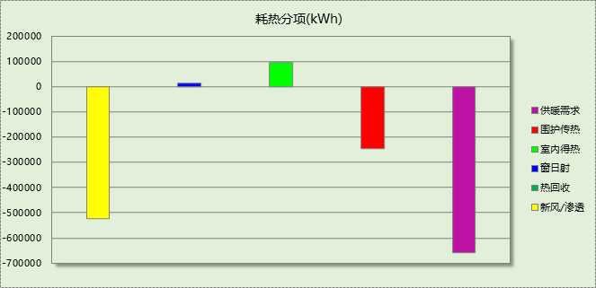
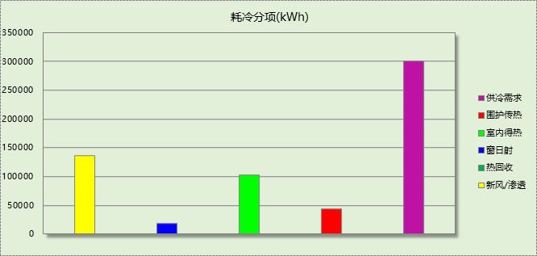

逐月负荷表
月份 | 供暖(kWh) | 供冷(kWh) | 热负荷  峰值(kW) | 热负荷  峰值时刻 | 冷负荷  峰值(kW) | 冷负荷  峰值时刻
1月 | 280709 | 0 | 1714.510 | 1月21日9时 | 0.000 | --
2月 | 175758 | 0 | 1281.475 | 2月4日9时 | 0.000 | --
3月 | 0 | 0 | 0.000 | -- | 0.000 | --
4月 | 0 | 0 | 0.000 | -- | 0.000 | --
5月 | 0 | 0 | 0.000 | -- | 0.000 | --
6月 | 0 | 31087 | 0.000 | -- | 514.190 | 6月26日15时
7月 | 0 | 157146 | 0.000 | -- | 730.975 | 7月30日16时
8月 | 0 | 112666 | 0.000 | -- | 686.297 | 8月19日15时
9月 | 0 | 0 | 0.000 | -- | 0.000 | --
10月 | 0 | 0 | 0.000 | -- | 0.000 | --
11月 | 4598 | 0 | 494.087 | 11月30日9时 | 0.000 | --
12月 | 197548 | 0 | 1316.795 | 12月9日9时 | 0.000 | --
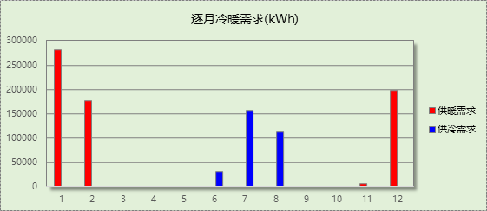
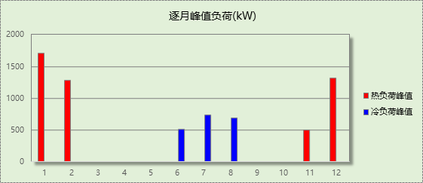

能效结果

建筑能耗
设计建筑
用能分类 |  |  | 能耗值 | 一次能源(kWh/㎡)
电力(kWh/㎡) | 供  冷 | 中央冷源 | 2.81 | 7.31
电力(kWh/㎡) | 供  冷 | 冷却水泵 | 1.96 | 5.10
电力(kWh/㎡) | 供  冷 | 冷冻水泵 | 2.36 | 6.14
电力(kWh/㎡) | 供  冷 | 冷却塔 | 0.60 | 1.56
电力(kWh/㎡) | 供  冷 | 多联机/单元式空调 | 0.00 | 0.00
电力(kWh/㎡) | 供  暖 | 中央热源 | 0.00 | 0.00
电力(kWh/㎡) | 供  暖 | 供暖水泵 | 4.29 | 11.15
电力(kWh/㎡) | 供  暖 | 多联机/单元式热泵 | 0.00 | 0.00
电力(kWh/㎡) | 供  暖 | 热源侧水泵 | 0.00 | 0.00
电力(kWh/㎡) | 照明 |  | 19.40 | 50.44
电力(kWh/㎡) | 生活热水 |  | 0.55 | 1.43
电力(kWh/㎡) | 电梯 |  | 2.63 | 6.84
标准煤(kgce/㎡) | 供暖锅炉 |  | 5.26 | 42.82
天然气(m³/㎡) | 供暖锅炉 |  | 0.00 | 0.00
天然气(m³/㎡) | 生活热水 |  | 0.00 | 0.00
市政热力(kWh/㎡) | 市政热力 |  | 0.00 | 0.00
可再生发电  (kWh/㎡) | 光伏发电 |  | 16.57 | 43.08
可再生发电  (kWh/㎡) | 风力发电 |  | 0.00 | 0.00
建筑本体能耗(一次能源) (kWh/㎡) |  |  | 132.80
建筑综合能耗(一次能源) (kWh/㎡) |  |  | 89.72

基准建筑
用能分类 |  | 能耗值 | 一次能源(kWh/㎡)
电力(kWh/㎡) | 供冷 | 10.52 | 27.35
电力(kWh/㎡) | 供暖 | 0.00 | 0.00
电力(kWh/㎡) | 照明 | 20.02 | 52.05
电力(kWh/㎡) | 生活热水 | 0.00 | 0.00
电力(kWh/㎡) | 电梯 | 2.63 | 6.84
标准煤(kgce/㎡) | 供暖锅炉 | 11.79 | 95.97
天然气(m³/㎡) | 供暖锅炉 | 0.00 | 0.00
天然气(m³/㎡) | 生活热水 | 0.06 | 0.59
市政热力(kWh/㎡) | 市政热力 | 0.00 | 0.00
建筑本体能耗(一次能源) (kWh/㎡) |  | 182.76
建筑综合能耗(一次能源) (kWh/㎡) |  | 182.76

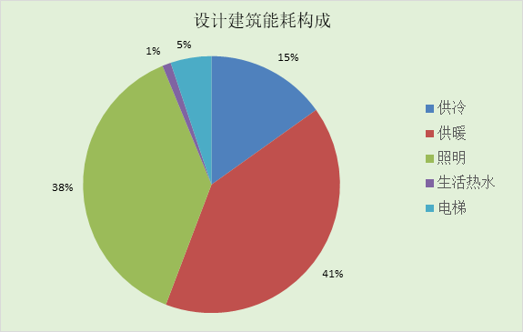
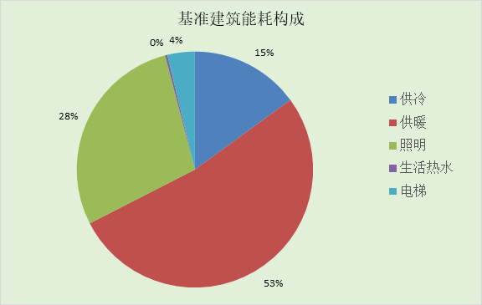
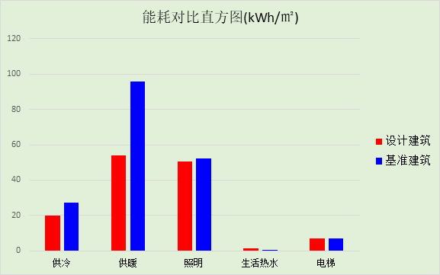

结论
 | 设计建筑 | 基准建筑
建筑本体能耗(一次能源) (kWh/㎡) | 132.80 | 182.76
建筑综合能耗(一次能源) (kWh/㎡) | 89.72 | 182.76
 | 值 | 限值
建筑本体能耗节能率(%) | 27.34 | 25.00
建筑综合能耗节能率(%) | 50.91 | 50.00
标准依据 | 《近零能耗建筑技术标准》(GB/T51350-2019)表5.0.4
标准要求 | 建筑综合节能率应≥50%; 建筑本体节能率应符合表5.0.4的要求
结论 | 满足

附录

工作日/节假日人员逐时在室率(%)

房间类型 | 1 | 2 | 3 | 4 | 5 | 6 | 7 | 8 | 9 | 10 | 11 | 12 | 13 | 14 | 15 | 16 | 17 | 18 | 19 | 20 | 21 | 22 | 23 | 24
一般商店 | 0 | 0 | 0 | 0 | 0 | 0 | 0 | 0 | 33 | 33 | 33 | 33 | 33 | 33 | 33 | 33 | 33 | 33 | 33 | 33 | 33 | 0 | 0 | 0
一般商店 | 0 | 0 | 0 | 0 | 0 | 0 | 0 | 0 | 33 | 33 | 33 | 33 | 33 | 33 | 33 | 33 | 33 | 33 | 33 | 33 | 33 | 0 | 0 | 0
休息室 | 0 | 0 | 0 | 0 | 0 | 0 | 0 | 0 | 37 | 37 | 37 | 37 | 37 | 37 | 37 | 37 | 37 | 37 | 37 | 37 | 37 | 0 | 0 | 0
休息室 | 0 | 0 | 0 | 0 | 0 | 0 | 0 | 0 | 37 | 37 | 37 | 37 | 37 | 37 | 37 | 37 | 37 | 37 | 37 | 37 | 37 | 0 | 0 | 0
会议室 | 0 | 0 | 0 | 0 | 0 | 0 | 0 | 33 | 33 | 33 | 33 | 33 | 33 | 33 | 33 | 33 | 33 | 33 | 0 | 0 | 0 | 0 | 0 | 0
会议室 | 0 | 0 | 0 | 0 | 0 | 0 | 0 | 0 | 0 | 0 | 0 | 0 | 0 | 0 | 0 | 0 | 0 | 0 | 0 | 0 | 0 | 0 | 0 | 0
健身房 | 0 | 0 | 0 | 0 | 0 | 0 | 0 | 33 | 33 | 33 | 33 | 33 | 33 | 33 | 33 | 33 | 33 | 33 | 0 | 0 | 0 | 0 | 0 | 0
健身房 | 0 | 0 | 0 | 0 | 0 | 0 | 0 | 0 | 0 | 0 | 0 | 0 | 0 | 0 | 0 | 0 | 0 | 0 | 0 | 0 | 0 | 0 | 0 | 0
共享空间 | 0 | 0 | 0 | 0 | 0 | 0 | 0 | 0 | 37 | 37 | 37 | 37 | 37 | 37 | 37 | 37 | 37 | 37 | 37 | 37 | 37 | 0 | 0 | 0
共享空间 | 0 | 0 | 0 | 0 | 0 | 0 | 0 | 0 | 37 | 37 | 37 | 37 | 37 | 37 | 37 | 37 | 37 | 37 | 37 | 37 | 37 | 0 | 0 | 0
办公-普通办公室 | 0 | 0 | 0 | 0 | 0 | 0 | 0 | 33 | 33 | 33 | 33 | 33 | 33 | 33 | 33 | 33 | 33 | 33 | 0 | 0 | 0 | 0 | 0 | 0
办公-普通办公室 | 0 | 0 | 0 | 0 | 0 | 0 | 0 | 0 | 0 | 0 | 0 | 0 | 0 | 0 | 0 | 0 | 0 | 0 | 0 | 0 | 0 | 0 | 0 | 0
办公室 | 0 | 0 | 0 | 0 | 0 | 0 | 0 | 33 | 33 | 33 | 33 | 33 | 33 | 33 | 33 | 33 | 33 | 33 | 0 | 0 | 0 | 0 | 0 | 0
办公室 | 0 | 0 | 0 | 0 | 0 | 0 | 0 | 0 | 0 | 0 | 0 | 0 | 0 | 0 | 0 | 0 | 0 | 0 | 0 | 0 | 0 | 0 | 0 | 0
卫生间 | 0 | 0 | 0 | 0 | 0 | 0 | 0 | 33 | 33 | 33 | 33 | 33 | 33 | 33 | 33 | 33 | 33 | 33 | 0 | 0 | 0 | 0 | 0 | 0
卫生间 | 0 | 0 | 0 | 0 | 0 | 0 | 0 | 0 | 0 | 0 | 0 | 0 | 0 | 0 | 0 | 0 | 0 | 0 | 0 | 0 | 0 | 0 | 0 | 0
实验教室 | 0 | 0 | 0 | 0 | 0 | 0 | 0 | 27 | 27 | 27 | 27 | 27 | 27 | 27 | 27 | 27 | 27 | 27 | 0 | 0 | 0 | 0 | 0 | 0
实验教室 | 0 | 0 | 0 | 0 | 0 | 0 | 0 | 0 | 0 | 0 | 0 | 0 | 0 | 0 | 0 | 0 | 0 | 0 | 0 | 0 | 0 | 0 | 0 | 0
展示区 | 0 | 0 | 0 | 0 | 0 | 0 | 0 | 33 | 33 | 33 | 33 | 33 | 33 | 33 | 33 | 33 | 33 | 33 | 0 | 0 | 0 | 0 | 0 | 0
展示区 | 0 | 0 | 0 | 0 | 0 | 0 | 0 | 0 | 0 | 0 | 0 | 0 | 0 | 0 | 0 | 0 | 0 | 0 | 0 | 0 | 0 | 0 | 0 | 0
展览馆 | 0 | 0 | 0 | 0 | 0 | 0 | 0 | 0 | 24 | 24 | 24 | 24 | 24 | 24 | 24 | 24 | 24 | 24 | 24 | 24 | 24 | 0 | 0 | 0
展览馆 | 0 | 0 | 0 | 0 | 0 | 0 | 0 | 0 | 24 | 24 | 24 | 24 | 24 | 24 | 24 | 24 | 24 | 24 | 24 | 24 | 24 | 0 | 0 | 0
库房 | 0 | 0 | 0 | 0 | 0 | 0 | 0 | 33 | 33 | 33 | 33 | 33 | 33 | 33 | 33 | 33 | 33 | 33 | 0 | 0 | 0 | 0 | 0 | 0
库房 | 0 | 0 | 0 | 0 | 0 | 0 | 0 | 0 | 0 | 0 | 0 | 0 | 0 | 0 | 0 | 0 | 0 | 0 | 0 | 0 | 0 | 0 | 0 | 0
普通办公室 | 0 | 0 | 0 | 0 | 0 | 0 | 0 | 33 | 33 | 33 | 33 | 33 | 33 | 33 | 33 | 33 | 33 | 33 | 0 | 0 | 0 | 0 | 0 | 0
普通办公室 | 0 | 0 | 0 | 0 | 0 | 0 | 0 | 0 | 0 | 0 | 0 | 0 | 0 | 0 | 0 | 0 | 0 | 0 | 0 | 0 | 0 | 0 | 0 | 0
楼梯间 | 0 | 0 | 0 | 0 | 0 | 0 | 0 | 20 | 50 | 80 | 80 | 80 | 80 | 80 | 80 | 80 | 80 | 80 | 80 | 70 | 50 | 0 | 0 | 0
楼梯间 | 0 | 0 | 0 | 0 | 0 | 0 | 0 | 20 | 50 | 80 | 80 | 80 | 80 | 80 | 80 | 80 | 80 | 80 | 80 | 70 | 50 | 0 | 0 | 0
空房间 | 0 | 0 | 0 | 0 | 0 | 0 | 0 | 20 | 50 | 80 | 80 | 80 | 80 | 80 | 80 | 80 | 80 | 80 | 80 | 70 | 50 | 0 | 0 | 0
空房间 | 0 | 0 | 0 | 0 | 0 | 0 | 0 | 20 | 50 | 80 | 80 | 80 | 80 | 80 | 80 | 80 | 80 | 80 | 80 | 70 | 50 | 0 | 0 | 0
观众厅 | 0 | 0 | 0 | 0 | 0 | 0 | 0 | 0 | 35 | 35 | 35 | 35 | 35 | 35 | 35 | 35 | 35 | 35 | 35 | 35 | 35 | 0 | 0 | 0
观众厅 | 0 | 0 | 0 | 0 | 0 | 0 | 0 | 0 | 35 | 35 | 35 | 35 | 35 | 35 | 35 | 35 | 35 | 35 | 35 | 35 | 35 | 0 | 0 | 0
设备间 | 0 | 0 | 0 | 0 | 0 | 0 | 0 | 0 | 0 | 0 | 0 | 0 | 0 | 0 | 0 | 0 | 0 | 0 | 0 | 0 | 0 | 0 | 0 | 0
设备间 | 0 | 0 | 0 | 0 | 0 | 0 | 0 | 0 | 0 | 0 | 0 | 0 | 0 | 0 | 0 | 0 | 0 | 0 | 0 | 0 | 0 | 0 | 0 | 0
设备间 | 0 | 0 | 0 | 0 | 0 | 0 | 0 | 0 | 0 | 0 | 0 | 0 | 0 | 0 | 0 | 0 | 0 | 0 | 0 | 0 | 0 | 0 | 0 | 0
设备间 | 0 | 0 | 0 | 0 | 0 | 0 | 0 | 0 | 0 | 0 | 0 | 0 | 0 | 0 | 0 | 0 | 0 | 0 | 0 | 0 | 0 | 0 | 0 | 0
贵宾室 | 0 | 0 | 0 | 0 | 0 | 0 | 0 | 33 | 33 | 33 | 33 | 33 | 33 | 33 | 33 | 33 | 33 | 33 | 0 | 0 | 0 | 0 | 0 | 0
贵宾室 | 0 | 0 | 0 | 0 | 0 | 0 | 0 | 0 | 0 | 0 | 0 | 0 | 0 | 0 | 0 | 0 | 0 | 0 | 0 | 0 | 0 | 0 | 0 | 0
走廊 | 0 | 0 | 0 | 0 | 0 | 0 | 0 | 55 | 55 | 55 | 55 | 55 | 55 | 55 | 55 | 55 | 55 | 55 | 0 | 0 | 0 | 0 | 0 | 0
走廊 | 0 | 0 | 0 | 0 | 0 | 0 | 0 | 0 | 0 | 0 | 0 | 0 | 0 | 0 | 0 | 0 | 0 | 0 | 0 | 0 | 0 | 0 | 0 | 0
连接通道 | 0 | 0 | 0 | 0 | 0 | 0 | 0 | 33 | 33 | 33 | 33 | 33 | 33 | 33 | 33 | 33 | 33 | 33 | 0 | 0 | 0 | 0 | 0 | 0
连接通道 | 0 | 0 | 0 | 0 | 0 | 0 | 0 | 0 | 0 | 0 | 0 | 0 | 0 | 0 | 0 | 0 | 0 | 0 | 0 | 0 | 0 | 0 | 0 | 0
餐厅 | 0 | 0 | 0 | 0 | 0 | 0 | 0 | 33 | 33 | 33 | 33 | 33 | 33 | 33 | 33 | 33 | 33 | 33 | 0 | 0 | 0 | 0 | 0 | 0
餐厅 | 0 | 0 | 0 | 0 | 0 | 0 | 0 | 0 | 0 | 0 | 0 | 0 | 0 | 0 | 0 | 0 | 0 | 0 | 0 | 0 | 0 | 0 | 0 | 0

注：上行：工作日；下行：节假日

工作日/节假日照明开关时间表(%)

房间类型 | 1 | 2 | 3 | 4 | 5 | 6 | 7 | 8 | 9 | 10 | 11 | 12 | 13 | 14 | 15 | 16 | 17 | 18 | 19 | 20 | 21 | 22 | 23 | 24
一般商店 | 0 | 0 | 0 | 0 | 0 | 0 | 0 | 0 | 85 | 85 | 85 | 85 | 85 | 85 | 85 | 85 | 85 | 85 | 85 | 85 | 85 | 0 | 0 | 0
一般商店 | 0 | 0 | 0 | 0 | 0 | 0 | 0 | 0 | 85 | 85 | 85 | 85 | 85 | 85 | 85 | 85 | 85 | 85 | 85 | 85 | 85 | 0 | 0 | 0
休息室 | 0 | 0 | 0 | 0 | 0 | 0 | 0 | 0 | 31 | 31 | 31 | 31 | 31 | 31 | 31 | 31 | 31 | 31 | 31 | 31 | 31 | 0 | 0 | 0
休息室 | 0 | 0 | 0 | 0 | 0 | 0 | 0 | 0 | 31 | 31 | 31 | 31 | 31 | 31 | 31 | 31 | 31 | 31 | 31 | 31 | 31 | 0 | 0 | 0
会议室 | 0 | 0 | 0 | 0 | 0 | 0 | 0 | 100 | 100 | 100 | 100 | 100 | 100 | 100 | 100 | 100 | 100 | 100 | 100 | 0 | 0 | 0 | 0 | 0
会议室 | 0 | 0 | 0 | 0 | 0 | 0 | 0 | 0 | 0 | 0 | 0 | 0 | 0 | 0 | 0 | 0 | 0 | 0 | 0 | 0 | 0 | 0 | 0 | 0
健身房 | 0 | 0 | 0 | 0 | 0 | 0 | 0 | 100 | 100 | 100 | 100 | 100 | 100 | 100 | 100 | 100 | 100 | 100 | 100 | 0 | 0 | 0 | 0 | 0
健身房 | 0 | 0 | 0 | 0 | 0 | 0 | 0 | 0 | 0 | 0 | 0 | 0 | 0 | 0 | 0 | 0 | 0 | 0 | 0 | 0 | 0 | 0 | 0 | 0
共享空间 | 0 | 0 | 0 | 0 | 0 | 0 | 0 | 0 | 31 | 31 | 31 | 31 | 31 | 31 | 31 | 31 | 31 | 31 | 31 | 31 | 31 | 0 | 0 | 0
共享空间 | 0 | 0 | 0 | 0 | 0 | 0 | 0 | 0 | 31 | 31 | 31 | 31 | 31 | 31 | 31 | 31 | 31 | 31 | 31 | 31 | 31 | 0 | 0 | 0
办公-普通办公室 | 0 | 0 | 0 | 0 | 0 | 0 | 0 | 100 | 100 | 100 | 100 | 100 | 100 | 100 | 100 | 100 | 100 | 100 | 100 | 0 | 0 | 0 | 0 | 0
办公-普通办公室 | 0 | 0 | 0 | 0 | 0 | 0 | 0 | 0 | 0 | 0 | 0 | 0 | 0 | 0 | 0 | 0 | 0 | 0 | 0 | 0 | 0 | 0 | 0 | 0
办公室 | 0 | 0 | 0 | 0 | 0 | 0 | 0 | 100 | 100 | 100 | 100 | 100 | 100 | 100 | 100 | 100 | 100 | 100 | 100 | 0 | 0 | 0 | 0 | 0
办公室 | 0 | 0 | 0 | 0 | 0 | 0 | 0 | 0 | 0 | 0 | 0 | 0 | 0 | 0 | 0 | 0 | 0 | 0 | 0 | 0 | 0 | 0 | 0 | 0
卫生间 | 0 | 0 | 0 | 0 | 0 | 0 | 0 | 100 | 100 | 100 | 100 | 100 | 100 | 100 | 100 | 100 | 100 | 100 | 100 | 0 | 0 | 0 | 0 | 0
卫生间 | 0 | 0 | 0 | 0 | 0 | 0 | 0 | 0 | 0 | 0 | 0 | 0 | 0 | 0 | 0 | 0 | 0 | 0 | 0 | 0 | 0 | 0 | 0 | 0
实验教室 | 0 | 0 | 0 | 0 | 0 | 0 | 0 | 82 | 82 | 82 | 82 | 82 | 82 | 82 | 82 | 82 | 82 | 82 | 0 | 0 | 0 | 0 | 0 | 0
实验教室 | 0 | 0 | 0 | 0 | 0 | 0 | 0 | 0 | 0 | 0 | 0 | 0 | 0 | 0 | 0 | 0 | 0 | 0 | 0 | 0 | 0 | 0 | 0 | 0
展示区 | 0 | 0 | 0 | 0 | 0 | 0 | 0 | 100 | 100 | 100 | 100 | 100 | 100 | 100 | 100 | 100 | 100 | 100 | 100 | 0 | 0 | 0 | 0 | 0
展示区 | 0 | 0 | 0 | 0 | 0 | 0 | 0 | 0 | 0 | 0 | 0 | 0 | 0 | 0 | 0 | 0 | 0 | 0 | 0 | 0 | 0 | 0 | 0 | 0
展览馆 | 0 | 0 | 0 | 0 | 0 | 0 | 0 | 0 | 77 | 77 | 77 | 77 | 77 | 77 | 77 | 77 | 77 | 77 | 77 | 77 | 77 | 0 | 0 | 0
展览馆 | 0 | 0 | 0 | 0 | 0 | 0 | 0 | 0 | 77 | 77 | 77 | 77 | 77 | 77 | 77 | 77 | 77 | 77 | 77 | 77 | 77 | 0 | 0 | 0
库房 | 0 | 0 | 0 | 0 | 0 | 0 | 0 | 100 | 100 | 100 | 100 | 100 | 100 | 100 | 100 | 100 | 100 | 100 | 100 | 0 | 0 | 0 | 0 | 0
库房 | 0 | 0 | 0 | 0 | 0 | 0 | 0 | 0 | 0 | 0 | 0 | 0 | 0 | 0 | 0 | 0 | 0 | 0 | 0 | 0 | 0 | 0 | 0 | 0
普通办公室 | 0 | 0 | 0 | 0 | 0 | 0 | 0 | 100 | 100 | 100 | 100 | 100 | 100 | 100 | 100 | 100 | 100 | 100 | 100 | 0 | 0 | 0 | 0 | 0
普通办公室 | 0 | 0 | 0 | 0 | 0 | 0 | 0 | 0 | 0 | 0 | 0 | 0 | 0 | 0 | 0 | 0 | 0 | 0 | 0 | 0 | 0 | 0 | 0 | 0
楼梯间 | 10 | 10 | 10 | 10 | 10 | 10 | 10 | 50 | 60 | 60 | 60 | 60 | 60 | 60 | 60 | 60 | 80 | 90 | 100 | 100 | 100 | 10 | 10 | 10
楼梯间 | 10 | 10 | 10 | 10 | 10 | 10 | 10 | 50 | 60 | 60 | 60 | 60 | 60 | 60 | 60 | 60 | 80 | 90 | 100 | 100 | 100 | 10 | 10 | 10
空房间 | 10 | 10 | 10 | 10 | 10 | 10 | 10 | 50 | 60 | 60 | 60 | 60 | 60 | 60 | 60 | 60 | 80 | 90 | 100 | 100 | 100 | 10 | 10 | 10
空房间 | 10 | 10 | 10 | 10 | 10 | 10 | 10 | 50 | 60 | 60 | 60 | 60 | 60 | 60 | 60 | 60 | 80 | 90 | 100 | 100 | 100 | 10 | 10 | 10
观众厅 | 0 | 0 | 0 | 0 | 0 | 0 | 0 | 0 | 100 | 100 | 100 | 100 | 100 | 100 | 100 | 100 | 100 | 100 | 100 | 100 | 100 | 0 | 0 | 0
观众厅 | 0 | 0 | 0 | 0 | 0 | 0 | 0 | 0 | 100 | 100 | 100 | 100 | 100 | 100 | 100 | 100 | 100 | 100 | 100 | 100 | 100 | 0 | 0 | 0
设备间 | 0 | 0 | 0 | 0 | 0 | 0 | 0 | 0 | 0 | 0 | 0 | 0 | 0 | 0 | 0 | 0 | 0 | 0 | 0 | 0 | 0 | 0 | 0 | 0
设备间 | 0 | 0 | 0 | 0 | 0 | 0 | 0 | 0 | 0 | 0 | 0 | 0 | 0 | 0 | 0 | 0 | 0 | 0 | 0 | 0 | 0 | 0 | 0 | 0
设备间 | 0 | 0 | 0 | 0 | 0 | 0 | 0 | 0 | 0 | 0 | 0 | 0 | 0 | 0 | 0 | 0 | 0 | 0 | 0 | 0 | 0 | 0 | 0 | 0
设备间 | 0 | 0 | 0 | 0 | 0 | 0 | 0 | 0 | 0 | 0 | 0 | 0 | 0 | 0 | 0 | 0 | 0 | 0 | 0 | 0 | 0 | 0 | 0 | 0
贵宾室 | 0 | 0 | 0 | 0 | 0 | 0 | 0 | 100 | 100 | 100 | 100 | 100 | 100 | 100 | 100 | 100 | 100 | 100 | 100 | 0 | 0 | 0 | 0 | 0
贵宾室 | 0 | 0 | 0 | 0 | 0 | 0 | 0 | 0 | 0 | 0 | 0 | 0 | 0 | 0 | 0 | 0 | 0 | 0 | 0 | 0 | 0 | 0 | 0 | 0
走廊 | 0 | 0 | 0 | 0 | 0 | 0 | 10 | 10 | 10 | 10 | 10 | 10 | 10 | 10 | 10 | 10 | 10 | 10 | 10 | 0 | 0 | 0 | 0 | 0
走廊 | 0 | 0 | 0 | 0 | 0 | 0 | 0 | 0 | 0 | 0 | 0 | 0 | 0 | 0 | 0 | 0 | 0 | 0 | 0 | 0 | 0 | 0 | 0 | 0
连接通道 | 0 | 0 | 0 | 0 | 0 | 0 | 0 | 100 | 100 | 100 | 100 | 100 | 100 | 100 | 100 | 100 | 100 | 100 | 100 | 0 | 0 | 0 | 0 | 0
连接通道 | 0 | 0 | 0 | 0 | 0 | 0 | 0 | 0 | 0 | 0 | 0 | 0 | 0 | 0 | 0 | 0 | 0 | 0 | 0 | 0 | 0 | 0 | 0 | 0
餐厅 | 0 | 0 | 0 | 0 | 0 | 0 | 0 | 100 | 100 | 100 | 100 | 100 | 100 | 100 | 100 | 100 | 100 | 100 | 100 | 0 | 0 | 0 | 0 | 0
餐厅 | 0 | 0 | 0 | 0 | 0 | 0 | 0 | 0 | 0 | 0 | 0 | 0 | 0 | 0 | 0 | 0 | 0 | 0 | 0 | 0 | 0 | 0 | 0 | 0

注：上行：工作日；下行：节假日

工作日/节假日设备逐时使用率(%)

房间类型 | 1 | 2 | 3 | 4 | 5 | 6 | 7 | 8 | 9 | 10 | 11 | 12 | 13 | 14 | 15 | 16 | 17 | 18 | 19 | 20 | 21 | 22 | 23 | 24
一般商店 | 0 | 0 | 0 | 0 | 0 | 0 | 0 | 0 | 54 | 54 | 54 | 54 | 54 | 54 | 54 | 54 | 54 | 54 | 54 | 54 | 54 | 0 | 0 | 0
一般商店 | 0 | 0 | 0 | 0 | 0 | 0 | 0 | 0 | 54 | 54 | 54 | 54 | 54 | 54 | 54 | 54 | 54 | 54 | 54 | 54 | 54 | 0 | 0 | 0
休息室 | 0 | 0 | 0 | 0 | 0 | 0 | 0 | 0 | 0 | 0 | 0 | 0 | 0 | 0 | 0 | 0 | 0 | 0 | 0 | 0 | 0 | 0 | 0 | 0
休息室 | 0 | 0 | 0 | 0 | 0 | 0 | 0 | 0 | 0 | 0 | 0 | 0 | 0 | 0 | 0 | 0 | 0 | 0 | 0 | 0 | 0 | 0 | 0 | 0
会议室 | 0 | 0 | 0 | 0 | 0 | 0 | 0 | 33 | 33 | 33 | 33 | 33 | 33 | 33 | 33 | 33 | 33 | 33 | 0 | 0 | 0 | 0 | 0 | 0
会议室 | 0 | 0 | 0 | 0 | 0 | 0 | 0 | 0 | 0 | 0 | 0 | 0 | 0 | 0 | 0 | 0 | 0 | 0 | 0 | 0 | 0 | 0 | 0 | 0
健身房 | 0 | 0 | 0 | 0 | 0 | 0 | 0 | 33 | 33 | 33 | 33 | 33 | 33 | 33 | 33 | 33 | 33 | 33 | 0 | 0 | 0 | 0 | 0 | 0
健身房 | 0 | 0 | 0 | 0 | 0 | 0 | 0 | 0 | 0 | 0 | 0 | 0 | 0 | 0 | 0 | 0 | 0 | 0 | 0 | 0 | 0 | 0 | 0 | 0
共享空间 | 0 | 0 | 0 | 0 | 0 | 0 | 0 | 0 | 0 | 0 | 0 | 0 | 0 | 0 | 0 | 0 | 0 | 0 | 0 | 0 | 0 | 0 | 0 | 0
共享空间 | 0 | 0 | 0 | 0 | 0 | 0 | 0 | 0 | 0 | 0 | 0 | 0 | 0 | 0 | 0 | 0 | 0 | 0 | 0 | 0 | 0 | 0 | 0 | 0
办公-普通办公室 | 0 | 0 | 0 | 0 | 0 | 0 | 0 | 33 | 33 | 33 | 33 | 33 | 33 | 33 | 33 | 33 | 33 | 33 | 0 | 0 | 0 | 0 | 0 | 0
办公-普通办公室 | 0 | 0 | 0 | 0 | 0 | 0 | 0 | 0 | 0 | 0 | 0 | 0 | 0 | 0 | 0 | 0 | 0 | 0 | 0 | 0 | 0 | 0 | 0 | 0
办公室 | 0 | 0 | 0 | 0 | 0 | 0 | 0 | 33 | 33 | 33 | 33 | 33 | 33 | 33 | 33 | 33 | 33 | 33 | 0 | 0 | 0 | 0 | 0 | 0
办公室 | 0 | 0 | 0 | 0 | 0 | 0 | 0 | 0 | 0 | 0 | 0 | 0 | 0 | 0 | 0 | 0 | 0 | 0 | 0 | 0 | 0 | 0 | 0 | 0
卫生间 | 0 | 0 | 0 | 0 | 0 | 0 | 0 | 33 | 33 | 33 | 33 | 33 | 33 | 33 | 33 | 33 | 33 | 33 | 0 | 0 | 0 | 0 | 0 | 0
卫生间 | 0 | 0 | 0 | 0 | 0 | 0 | 0 | 0 | 0 | 0 | 0 | 0 | 0 | 0 | 0 | 0 | 0 | 0 | 0 | 0 | 0 | 0 | 0 | 0
实验教室 | 0 | 0 | 0 | 0 | 0 | 0 | 0 | 15 | 15 | 15 | 15 | 15 | 15 | 15 | 15 | 15 | 15 | 15 | 0 | 0 | 0 | 0 | 0 | 0
实验教室 | 0 | 0 | 0 | 0 | 0 | 0 | 0 | 0 | 0 | 0 | 0 | 0 | 0 | 0 | 0 | 0 | 0 | 0 | 0 | 0 | 0 | 0 | 0 | 0
展示区 | 0 | 0 | 0 | 0 | 0 | 0 | 0 | 0 | 0 | 0 | 0 | 0 | 0 | 0 | 0 | 0 | 0 | 0 | 0 | 0 | 0 | 0 | 0 | 0
展示区 | 0 | 0 | 0 | 0 | 0 | 0 | 0 | 0 | 0 | 0 | 0 | 0 | 0 | 0 | 0 | 0 | 0 | 0 | 0 | 0 | 0 | 0 | 0 | 0
展览馆 | 0 | 0 | 0 | 0 | 0 | 0 | 0 | 0 | 42 | 42 | 42 | 42 | 42 | 42 | 42 | 42 | 42 | 42 | 42 | 42 | 42 | 0 | 0 | 0
展览馆 | 0 | 0 | 0 | 0 | 0 | 0 | 0 | 0 | 42 | 42 | 42 | 42 | 42 | 42 | 42 | 42 | 42 | 42 | 42 | 42 | 42 | 0 | 0 | 0
库房 | 0 | 0 | 0 | 0 | 0 | 0 | 0 | 33 | 33 | 33 | 33 | 33 | 33 | 33 | 33 | 33 | 33 | 33 | 0 | 0 | 0 | 0 | 0 | 0
库房 | 0 | 0 | 0 | 0 | 0 | 0 | 0 | 0 | 0 | 0 | 0 | 0 | 0 | 0 | 0 | 0 | 0 | 0 | 0 | 0 | 0 | 0 | 0 | 0
普通办公室 | 0 | 0 | 0 | 0 | 0 | 0 | 0 | 33 | 33 | 33 | 33 | 33 | 33 | 33 | 33 | 33 | 33 | 33 | 0 | 0 | 0 | 0 | 0 | 0
普通办公室 | 0 | 0 | 0 | 0 | 0 | 0 | 0 | 0 | 0 | 0 | 0 | 0 | 0 | 0 | 0 | 0 | 0 | 0 | 0 | 0 | 0 | 0 | 0 | 0
楼梯间 | 0 | 0 | 0 | 0 | 0 | 0 | 0 | 30 | 50 | 80 | 80 | 80 | 80 | 80 | 80 | 80 | 80 | 80 | 80 | 70 | 50 | 0 | 0 | 0
楼梯间 | 0 | 0 | 0 | 0 | 0 | 0 | 0 | 30 | 50 | 80 | 80 | 80 | 80 | 80 | 80 | 80 | 80 | 80 | 80 | 70 | 50 | 0 | 0 | 0
空房间 | 0 | 0 | 0 | 0 | 0 | 0 | 0 | 30 | 50 | 80 | 80 | 80 | 80 | 80 | 80 | 80 | 80 | 80 | 80 | 70 | 50 | 0 | 0 | 0
空房间 | 0 | 0 | 0 | 0 | 0 | 0 | 0 | 30 | 50 | 80 | 80 | 80 | 80 | 80 | 80 | 80 | 80 | 80 | 80 | 70 | 50 | 0 | 0 | 0
观众厅 | 0 | 0 | 0 | 0 | 0 | 0 | 0 | 0 | 0 | 0 | 0 | 0 | 0 | 0 | 0 | 0 | 0 | 0 | 0 | 0 | 0 | 0 | 0 | 0
观众厅 | 0 | 0 | 0 | 0 | 0 | 0 | 0 | 0 | 0 | 0 | 0 | 0 | 0 | 0 | 0 | 0 | 0 | 0 | 0 | 0 | 0 | 0 | 0 | 0
设备间 | 0 | 0 | 0 | 0 | 0 | 0 | 0 | 0 | 0 | 0 | 0 | 0 | 0 | 0 | 0 | 0 | 0 | 0 | 0 | 0 | 0 | 0 | 0 | 0
设备间 | 0 | 0 | 0 | 0 | 0 | 0 | 0 | 0 | 0 | 0 | 0 | 0 | 0 | 0 | 0 | 0 | 0 | 0 | 0 | 0 | 0 | 0 | 0 | 0
设备间 | 0 | 0 | 0 | 0 | 0 | 0 | 0 | 0 | 0 | 0 | 0 | 0 | 0 | 0 | 0 | 0 | 0 | 0 | 0 | 0 | 0 | 0 | 0 | 0
设备间 | 0 | 0 | 0 | 0 | 0 | 0 | 0 | 0 | 0 | 0 | 0 | 0 | 0 | 0 | 0 | 0 | 0 | 0 | 0 | 0 | 0 | 0 | 0 | 0
贵宾室 | 0 | 0 | 0 | 0 | 0 | 0 | 0 | 33 | 33 | 33 | 33 | 33 | 33 | 33 | 33 | 33 | 33 | 33 | 0 | 0 | 0 | 0 | 0 | 0
贵宾室 | 0 | 0 | 0 | 0 | 0 | 0 | 0 | 0 | 0 | 0 | 0 | 0 | 0 | 0 | 0 | 0 | 0 | 0 | 0 | 0 | 0 | 0 | 0 | 0
走廊 | 0 | 0 | 0 | 0 | 0 | 0 | 0 | 0 | 0 | 0 | 0 | 0 | 0 | 0 | 0 | 0 | 0 | 0 | 0 | 0 | 0 | 0 | 0 | 0
走廊 | 0 | 0 | 0 | 0 | 0 | 0 | 0 | 0 | 0 | 0 | 0 | 0 | 0 | 0 | 0 | 0 | 0 | 0 | 0 | 0 | 0 | 0 | 0 | 0
连接通道 | 0 | 0 | 0 | 0 | 0 | 0 | 0 | 33 | 33 | 33 | 33 | 33 | 33 | 33 | 33 | 33 | 33 | 33 | 0 | 0 | 0 | 0 | 0 | 0
连接通道 | 0 | 0 | 0 | 0 | 0 | 0 | 0 | 0 | 0 | 0 | 0 | 0 | 0 | 0 | 0 | 0 | 0 | 0 | 0 | 0 | 0 | 0 | 0 | 0
餐厅 | 0 | 0 | 0 | 0 | 0 | 0 | 0 | 33 | 33 | 33 | 33 | 33 | 33 | 33 | 33 | 33 | 33 | 33 | 0 | 0 | 0 | 0 | 0 | 0
餐厅 | 0 | 0 | 0 | 0 | 0 | 0 | 0 | 0 | 0 | 0 | 0 | 0 | 0 | 0 | 0 | 0 | 0 | 0 | 0 | 0 | 0 | 0 | 0 | 0

注：上行：工作日；下行：节假日

工作日/节假日空调系统运行时间表(1:开,0:关)
采暖期：
系统编号 | 1 | 2 | 3 | 4 | 5 | 6 | 7 | 8 | 9 | 10 | 11 | 12 | 13 | 14 | 15 | 16 | 17 | 18 | 19 | 20 | 21 | 22 | 23 | 24
默认 | 0 | 0 | 0 | 0 | 0 | 0 | 0 | 1 | 1 | 1 | 1 | 1 | 1 | 1 | 1 | 1 | 1 | 1 | 0 | 0 | 0 | 0 | 0 | 0
默认 | 0 | 0 | 0 | 0 | 0 | 0 | 0 | 0 | 0 | 0 | 0 | 0 | 0 | 0 | 0 | 0 | 0 | 0 | 0 | 0 | 0 | 0 | 0 | 0
风机盘管 | 0 | 0 | 0 | 0 | 0 | 0 | 1 | 1 | 1 | 1 | 1 | 1 | 1 | 1 | 1 | 1 | 1 | 1 | 0 | 0 | 0 | 0 | 0 | 0
风机盘管 | 0 | 0 | 0 | 0 | 0 | 0 | 0 | 0 | 0 | 0 | 0 | 0 | 0 | 0 | 0 | 0 | 0 | 0 | 0 | 0 | 0 | 0 | 0 | 0
供冷期：

系统编号 | 1 | 2 | 3 | 4 | 5 | 6 | 7 | 8 | 9 | 10 | 11 | 12 | 13 | 14 | 15 | 16 | 17 | 18 | 19 | 20 | 21 | 22 | 23 | 24
默认 | 0 | 0 | 0 | 0 | 0 | 0 | 0 | 1 | 1 | 1 | 1 | 1 | 1 | 1 | 1 | 1 | 1 | 1 | 0 | 0 | 0 | 0 | 0 | 0
默认 | 0 | 0 | 0 | 0 | 0 | 0 | 0 | 0 | 0 | 0 | 0 | 0 | 0 | 0 | 0 | 0 | 0 | 0 | 0 | 0 | 0 | 0 | 0 | 0
风机盘管 | 0 | 0 | 0 | 0 | 0 | 0 | 1 | 1 | 1 | 1 | 1 | 1 | 1 | 1 | 1 | 1 | 1 | 1 | 0 | 0 | 0 | 0 | 0 | 0
风机盘管 | 0 | 0 | 0 | 0 | 0 | 0 | 0 | 0 | 0 | 0 | 0 | 0 | 0 | 0 | 0 | 0 | 0 | 0 | 0 | 0 | 0 | 0 | 0 | 0

注：上行：工作日；下行：节假日

工作日/节假日新风运行时间表(%)

房间类型 | 1 | 2 | 3 | 4 | 5 | 6 | 7 | 8 | 9 | 10 | 11 | 12 | 13 | 14 | 15 | 16 | 17 | 18 | 19 | 20 | 21 | 22 | 23 | 24
一般商店 | 0 | 0 | 0 | 0 | 0 | 0 | 0 | 100 | 100 | 100 | 100 | 100 | 100 | 100 | 100 | 100 | 100 | 100 | 100 | 100 | 100 | 0 | 0 | 0
一般商店 | 0 | 0 | 0 | 0 | 0 | 0 | 0 | 100 | 100 | 100 | 100 | 100 | 100 | 100 | 100 | 100 | 100 | 100 | 100 | 100 | 100 | 0 | 0 | 0
休息室 | 0 | 0 | 0 | 0 | 0 | 0 | 0 | 100 | 100 | 100 | 100 | 100 | 100 | 100 | 100 | 100 | 100 | 100 | 100 | 100 | 100 | 0 | 0 | 0
休息室 | 0 | 0 | 0 | 0 | 0 | 0 | 0 | 100 | 100 | 100 | 100 | 100 | 100 | 100 | 100 | 100 | 100 | 100 | 100 | 100 | 100 | 0 | 0 | 0
会议室 | 0 | 0 | 0 | 0 | 0 | 0 | 100 | 100 | 100 | 100 | 100 | 100 | 100 | 100 | 100 | 100 | 100 | 100 | 0 | 0 | 0 | 0 | 0 | 0
会议室 | 0 | 0 | 0 | 0 | 0 | 0 | 0 | 0 | 0 | 0 | 0 | 0 | 0 | 0 | 0 | 0 | 0 | 0 | 0 | 0 | 0 | 0 | 0 | 0
健身房 | 0 | 0 | 0 | 0 | 0 | 0 | 100 | 100 | 100 | 100 | 100 | 100 | 100 | 100 | 100 | 100 | 100 | 100 | 0 | 0 | 0 | 0 | 0 | 0
健身房 | 0 | 0 | 0 | 0 | 0 | 0 | 0 | 0 | 0 | 0 | 0 | 0 | 0 | 0 | 0 | 0 | 0 | 0 | 0 | 0 | 0 | 0 | 0 | 0
共享空间 | 0 | 0 | 0 | 0 | 0 | 0 | 0 | 100 | 100 | 100 | 100 | 100 | 100 | 100 | 100 | 100 | 100 | 100 | 100 | 100 | 100 | 0 | 0 | 0
共享空间 | 0 | 0 | 0 | 0 | 0 | 0 | 0 | 100 | 100 | 100 | 100 | 100 | 100 | 100 | 100 | 100 | 100 | 100 | 100 | 100 | 100 | 0 | 0 | 0
办公-普通办公室 | 0 | 0 | 0 | 0 | 0 | 0 | 100 | 100 | 100 | 100 | 100 | 100 | 100 | 100 | 100 | 100 | 100 | 100 | 0 | 0 | 0 | 0 | 0 | 0
办公-普通办公室 | 0 | 0 | 0 | 0 | 0 | 0 | 0 | 0 | 0 | 0 | 0 | 0 | 0 | 0 | 0 | 0 | 0 | 0 | 0 | 0 | 0 | 0 | 0 | 0
办公室 | 0 | 0 | 0 | 0 | 0 | 0 | 100 | 100 | 100 | 100 | 100 | 100 | 100 | 100 | 100 | 100 | 100 | 100 | 0 | 0 | 0 | 0 | 0 | 0
办公室 | 0 | 0 | 0 | 0 | 0 | 0 | 0 | 0 | 0 | 0 | 0 | 0 | 0 | 0 | 0 | 0 | 0 | 0 | 0 | 0 | 0 | 0 | 0 | 0
卫生间 | 0 | 0 | 0 | 0 | 0 | 0 | 100 | 100 | 100 | 100 | 100 | 100 | 100 | 100 | 100 | 100 | 100 | 100 | 0 | 0 | 0 | 0 | 0 | 0
卫生间 | 0 | 0 | 0 | 0 | 0 | 0 | 0 | 0 | 0 | 0 | 0 | 0 | 0 | 0 | 0 | 0 | 0 | 0 | 0 | 0 | 0 | 0 | 0 | 0
实验教室 | 0 | 0 | 0 | 0 | 0 | 0 | 0 | 100 | 100 | 100 | 100 | 100 | 100 | 100 | 100 | 100 | 100 | 100 | 100 | 100 | 100 | 0 | 0 | 0
实验教室 | 0 | 0 | 0 | 0 | 0 | 0 | 0 | 0 | 0 | 0 | 0 | 0 | 0 | 0 | 0 | 0 | 0 | 0 | 0 | 0 | 0 | 0 | 0 | 0
展示区 | 0 | 0 | 0 | 0 | 0 | 0 | 100 | 100 | 100 | 100 | 100 | 100 | 100 | 100 | 100 | 100 | 100 | 100 | 0 | 0 | 0 | 0 | 0 | 0
展示区 | 0 | 0 | 0 | 0 | 0 | 0 | 0 | 0 | 0 | 0 | 0 | 0 | 0 | 0 | 0 | 0 | 0 | 0 | 0 | 0 | 0 | 0 | 0 | 0
展览馆 | 0 | 0 | 0 | 0 | 0 | 0 | 0 | 100 | 100 | 100 | 100 | 100 | 100 | 100 | 100 | 100 | 100 | 100 | 100 | 100 | 100 | 0 | 0 | 0
展览馆 | 0 | 0 | 0 | 0 | 0 | 0 | 0 | 100 | 100 | 100 | 100 | 100 | 100 | 100 | 100 | 100 | 100 | 100 | 100 | 100 | 100 | 0 | 0 | 0
库房 | 0 | 0 | 0 | 0 | 0 | 0 | 100 | 100 | 100 | 100 | 100 | 100 | 100 | 100 | 100 | 100 | 100 | 100 | 0 | 0 | 0 | 0 | 0 | 0
库房 | 0 | 0 | 0 | 0 | 0 | 0 | 0 | 0 | 0 | 0 | 0 | 0 | 0 | 0 | 0 | 0 | 0 | 0 | 0 | 0 | 0 | 0 | 0 | 0
普通办公室 | 0 | 0 | 0 | 0 | 0 | 0 | 100 | 100 | 100 | 100 | 100 | 100 | 100 | 100 | 100 | 100 | 100 | 100 | 0 | 0 | 0 | 0 | 0 | 0
普通办公室 | 0 | 0 | 0 | 0 | 0 | 0 | 0 | 0 | 0 | 0 | 0 | 0 | 0 | 0 | 0 | 0 | 0 | 0 | 0 | 0 | 0 | 0 | 0 | 0
楼梯间 | 0 | 0 | 0 | 0 | 0 | 0 | 0 | 100 | 100 | 100 | 100 | 100 | 100 | 100 | 100 | 100 | 100 | 100 | 100 | 100 | 100 | 0 | 0 | 0
楼梯间 | 0 | 0 | 0 | 0 | 0 | 0 | 0 | 100 | 100 | 100 | 100 | 100 | 100 | 100 | 100 | 100 | 100 | 100 | 100 | 100 | 100 | 0 | 0 | 0
空房间 | 0 | 0 | 0 | 0 | 0 | 0 | 0 | 100 | 100 | 100 | 100 | 100 | 100 | 100 | 100 | 100 | 100 | 100 | 100 | 100 | 100 | 0 | 0 | 0
空房间 | 0 | 0 | 0 | 0 | 0 | 0 | 0 | 100 | 100 | 100 | 100 | 100 | 100 | 100 | 100 | 100 | 100 | 100 | 100 | 100 | 100 | 0 | 0 | 0
观众厅 | 0 | 0 | 0 | 0 | 0 | 0 | 0 | 100 | 100 | 100 | 100 | 100 | 100 | 100 | 100 | 100 | 100 | 100 | 100 | 100 | 100 | 0 | 0 | 0
观众厅 | 0 | 0 | 0 | 0 | 0 | 0 | 0 | 100 | 100 | 100 | 100 | 100 | 100 | 100 | 100 | 100 | 100 | 100 | 100 | 100 | 100 | 0 | 0 | 0
设备间 | 0 | 0 | 0 | 0 | 0 | 0 | 100 | 100 | 100 | 100 | 100 | 100 | 100 | 100 | 100 | 100 | 100 | 100 | 0 | 0 | 0 | 0 | 0 | 0
设备间 | 0 | 0 | 0 | 0 | 0 | 0 | 100 | 100 | 100 | 100 | 100 | 100 | 100 | 100 | 100 | 100 | 100 | 100 | 0 | 0 | 0 | 0 | 0 | 0
设备间 | 0 | 0 | 0 | 0 | 0 | 0 | 100 | 100 | 100 | 100 | 100 | 100 | 100 | 100 | 100 | 100 | 100 | 100 | 0 | 0 | 0 | 0 | 0 | 0
设备间 | 0 | 0 | 0 | 0 | 0 | 0 | 100 | 100 | 100 | 100 | 100 | 100 | 100 | 100 | 100 | 100 | 100 | 100 | 0 | 0 | 0 | 0 | 0 | 0
贵宾室 | 0 | 0 | 0 | 0 | 0 | 0 | 100 | 100 | 100 | 100 | 100 | 100 | 100 | 100 | 100 | 100 | 100 | 100 | 0 | 0 | 0 | 0 | 0 | 0
贵宾室 | 0 | 0 | 0 | 0 | 0 | 0 | 0 | 0 | 0 | 0 | 0 | 0 | 0 | 0 | 0 | 0 | 0 | 0 | 0 | 0 | 0 | 0 | 0 | 0
走廊 | 0 | 0 | 0 | 0 | 0 | 0 | 0 | 100 | 100 | 100 | 100 | 100 | 100 | 100 | 100 | 100 | 100 | 100 | 100 | 100 | 100 | 0 | 0 | 0
走廊 | 0 | 0 | 0 | 0 | 0 | 0 | 0 | 0 | 0 | 0 | 0 | 0 | 0 | 0 | 0 | 0 | 0 | 0 | 0 | 0 | 0 | 0 | 0 | 0
连接通道 | 0 | 0 | 0 | 0 | 0 | 0 | 100 | 100 | 100 | 100 | 100 | 100 | 100 | 100 | 100 | 100 | 100 | 100 | 0 | 0 | 0 | 0 | 0 | 0
连接通道 | 0 | 0 | 0 | 0 | 0 | 0 | 0 | 0 | 0 | 0 | 0 | 0 | 0 | 0 | 0 | 0 | 0 | 0 | 0 | 0 | 0 | 0 | 0 | 0
餐厅 | 0 | 0 | 0 | 0 | 0 | 0 | 100 | 100 | 100 | 100 | 100 | 100 | 100 | 100 | 100 | 100 | 100 | 100 | 0 | 0 | 0 | 0 | 0 | 0
餐厅 | 0 | 0 | 0 | 0 | 0 | 0 | 0 | 0 | 0 | 0 | 0 | 0 | 0 | 0 | 0 | 0 | 0 | 0 | 0 | 0 | 0 | 0 | 0 | 0

注：上行：工作日；下行：节假日

